Тема 3. Основные составляющие торговых марок и их разработка

Разработка бренда – сложный и многогранный процесс, в котором очень много зависит от субъективных факторов и, в первую очередь, от творческого потенциала разработчика. Тем не менее, можно выделить ряд элементов бренда, разработка которых подвержена определенным закономерностям.
Название
Удачное название товара или компании — один из самых ценных активов, прямым образом влияющее на восприятие бренда. Название повторяется тысячи раз, воспроизводится на различных носителях (визитках, бланках, Интернете и т. д.). Поэтому как удачное название может значительно усилить продвижение бренда, так и неудачное может свести «на нет» все маркетинговые усилия.
В литературе разработан ряд требований, которым должно отвечать марочное название. Так А. Уиллер выделяет следующие требования:
Осмысленность
Оно должно информировать целевой рынок о характере компании. Оно должно поддерживать желательный для компании имидж.
Запоминаемость
Оно должно выделяться, легко запоминаться, произноситься и писаться. Оно должно отличаться от названий конкурентов и обладать индивидуальностью.
Ориентация на будущее
Оно должно помогать компании расти, изменяться, добиваться успеха. Оно должно быть перспективным, помогать компании легко расширять свой бренд. Быть удобным для использования в Интернете и устойчивым.
Возможность защитить название
Оно должно быть собственностью и объектом авторского права. Должен быть соответствующий ему домен в Интернете.
Позитивные ассоциации
Оно должно вызывать позитивные ассоциации на своем целевом рынке и не вызывать негативных.
Удобное визуальное решение
Оно должно быть удобным для графических и мульти медийных презентаций.
По типам можно выделить следующие варианты названий.
Имя основателя
Многие великие компании названы в честь своих основателей: Dell Computer, Chrysler, Merrill Lynch, Merck, Charles Schwab. Название компании Mercedes было именем внучки основателя. Удобство такого варианта в том, что его легче защитить. Оно льстит самолюбию. Недостаток в том, что оно не слишком хорошо характеризует то, чем занимается компания.

Описание
Такие названия хорошо характеризуют то, чем занимается компания, например Priceline.com (удобные цены), Toys R Us (игрушки для вас) или Е*TRADE (электронные продажи). Преимущество описательных названий в том, что они четко выражают намерения компании. Есть и потенциальная опасность: если компания растет и диверсифицируется, такое название может стать ограничением. Некоторые описательные названия трудно защитить, так как они слишком общие.
Искусственно придуманные
Это такие выдуманные названия, как Sageo, Exxon, Kodak, Xerox или Agilent. Преимущество этих названий в том, что на них легко зарегистрировать авторские права. Они, безусловно, выделяются, но компании нужно потратить немалые средства, чтобы информировать свой рынок о природе своего бизнеса, товаров и услуг. Например, Häagen-Dazs (название марки мороженого) — это выдуманное «иностранное слово», которое оказалось очень удачным для потребительского рынка.
Метафоры
Вещи, места, люди, животные, процессы, мифологические имена или иностранные слова, которые стали названиями компаний, относятся к этому типу. Такие названия подсказывают интересные визуальные решения, и нередко за ними стоит какая-то история. Отличные примеры такого рода – Oracle, Nike и Sprint. Иногда это производные от латинских слов, например Derivium Capital и Altria.
Акронимы (аббревиатуры)
Такие названия трудно запомнить, или зарегистрировать на них авторские права, или отыскать в телефонном справочнике. Такие аббревиатуры, как IBМ и GE, стали общеизвестными только после того, как эти компании заняли свое место на рынке. Акронимов появилось так много, что новые все труднее запоминать, и они требуют активной и дорогостоящей рекламы. Примеры этого: USAA, AARP, DKNY и CNN.
Комбинации приведенных выше вариантов
К этой категории относится ряд отличных названий. Хорошие примеры: Cingular Wireless, Citibank и Templeton Funds. Подлинно установлено, что клиентам и инвесторам нравятся понятные названия (во всех трех приведенных примерах название указывает на сферу деятельности компании: телекоммуникации, банк, инвестиционный фонд).
Товарный знак
Следующим элементом бренда является товарный знак. В литературе также встречаются термины: марочный знак, логотип и т. д. О роли товарного знака лучше всего сказал американский экономист-психолог Т. Питерс: «Люди думают зрительными образами. Удачная картинка может стоить миллиона слов. И у великих брендов есть легко узнаваемые визуальные символы, которые магнитически притягивают потребителей».
Товарные знаки могут быть выражены буквами и символами, словами и образами — мир товарных знаков расширяется с каждым днем. В дизайне товарного знака может использоваться бесчисленное множество и все же в нем можно выделить ряд типов.

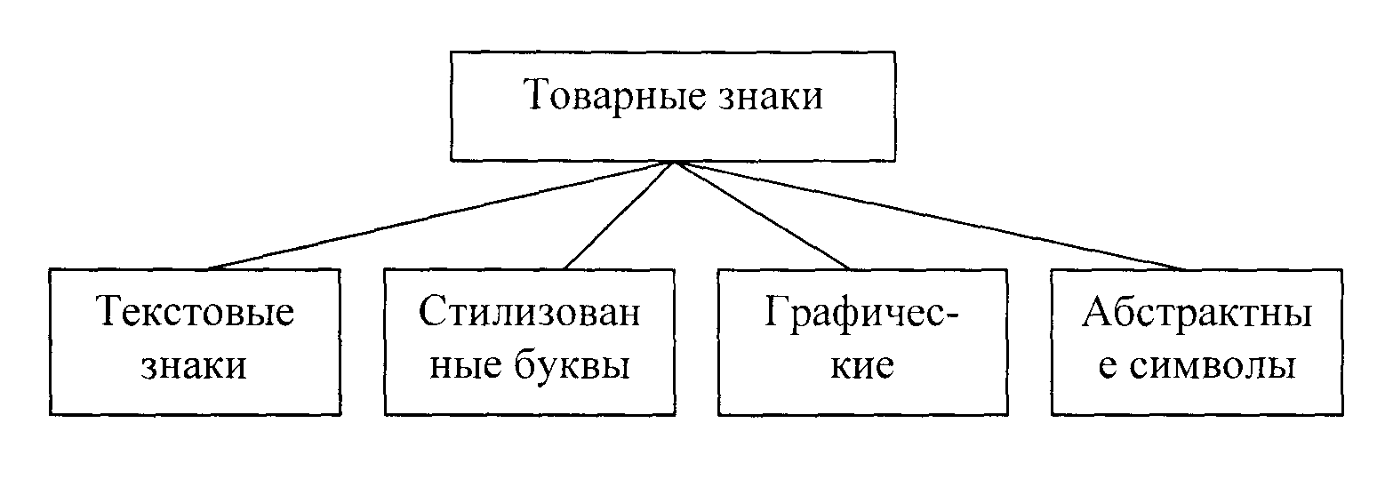

Рис. 1 . Классификация типов товарных знаков

Текстовый знак — это одно или несколько слов. Это может быть название компании или акроним. Лучшие текстовые знаки — это осмысленное слово или слова, для которых использован оригинальный шрифт. Они могут быть дополнены абстрактными или графическими элементами. Наклон буквы Е в названии фирмы Dell придает энергию этому односложному названию и выделяет его. Акроним IBM стал символом радикальных технологических прорывов в своей отрасли.
Буква часто используется дизайнерами как символ и графическое решение фирменного знака. Эта буква всегда стилизуется, оригинальность ее выражает индивидуальность и смысл деятельности фирмы. Стилизованные буквы действуют как мнемонический инструмент, который помогает запомнить фирму: например, «М» для фирмы Motorola или «H» для Herman Miller. Марка компании Westinghouse (четвертый ряд на соседней — вторая слева), разработанная Полом Рэндом, — это очень решение, в котором сочетаются стилизованная буква и символы.
Графическая эмблема создает точный и узнаваемый образ. Этот образ может ассоциироваться с названием компании, ее миссией или быть символом значимого атрибута бренда. Например, орел, используемый почтовой службой США (U.S. Postal Service), — это символ Америки и одновременно символ скорости и надежности. Образ-персонаж обычно используется для того, чтобы отражать важный атрибут бренда или важные для компании ценности, чаще если бренд основан на каком-нибудь продукте компании. Такие эмблемы, как человечек компании Michelin, медведь Smoke the Bear Службы охраны природы США, кролик компании Energizer, часто используются как центральные персонажи во время рекламных кампаний и могут быстро стать культурными символами.
Следующий атрибут бренда — ключевая фраза — короткая строчка, выражающая сущность, индивидуальность бренда, его отличия от конкурентов.
Ключевые фразы многих компаний стали частью популярной культуры. Они часто повторяются в средствах массовой информации, а потому влияют на поведение и принятие решений о покупке потребителями, вызывая у них эмоциональный отклик. Традиционно эти ключевые фразы применялись в рекламе, но сейчас компании стали их часто использовать и в других элементах маркетинга, сделав основой своей стратегии позиционирования.
У ключевых фраз обычно более короткая жизнь, чем у визуальных элементов индивидуальности. Они, как и рекламные кампании, очень чувствительны к изменениям рынка и образа жизни потребителей. Они только кажутся простыми, но на самом деле требуют тщательной продуманности, творческого подхода и учета стратегии компании.
Раньше ключевые фразы часто называли слоганами (лозунгами). Английское слово slogan произошло от кельтского slaughgaiirm — это слово использовалось шотландскими кланами и означало «боевой клич». Слоганы были неотъемлемым элементом рекламы потребительских товаров начиная со времен Гражданской войны в США. В конце двадцатого столетия многие слоганы стали более короткими и хлесткими, что сделало их более удобными для рекламных кампаний.
Основные качества ключевых фраз
1. Ключевые фразы должны быть короткими.
2. Они должны выделять из круга конкурентов.
3. Они должны быть уникальными.
4. Они должны выражать сущность и позиционирование бренда.
5. Они должны легко произноситься и запоминаться.
6. Они не должны вызывать негативных ассоциаций.
7. Они обычно печатаются мелким шрифтом.
8. Их можно защитить авторским правом.
9. Они вызывают эмоциональный отклик.
10. Их не так-то просто придумать.
Типы ключевых фраз
Есть несколько стилей и стратегий разработки ключевых фраз.
Императивные
Призывают действовать и обычно начинаются с глаголов.
Дескриптивные
Описывают услугу, продукт или то, что обещает бренд.
Хвалебные
Позиционируют компанию как лучшую в своем классе.
Провоцирующие, стимулирующие
Заставляют задуматься. Часто это вопрос.
Особенные
Заявляют свое лидерство в товарной категории.

Примеры ключевых фраз ряда ведущих брендов иллюстрируют приведенную классификацию.

Примеры различных ключевых фраз у ведущих мировых брендов

Тип ключевой фразы | Пример | Компания
1. Императивные | Просто сделай это  Не тормози! Сникерсни  Упрощай | Nike  Mars  Honda
2. Дескриптивные | Деньги, подкрепленные интеллектом  Двигаться со скоростью бизнеса  Ускоряй будущее | PNC  EPS  Infiniti
3. Хвалебные | Суперавтомобиль  Нет лучшей авиакомпании  Пожалуй, лучшее пиво в мире | BMW  Lufthaasa  Karlsberg
4. Провоцирующие | Куда вы сегодня движетесь?  Что делает символ долгожителем?  Пора начинать танцы | Microsoft  Mercedes  Viagra
5. Особенные | Мощь для поколения Интернета  Нужны водители  То, что нужно для печати | Cisco Sistems  Volkswagen  Minolta

